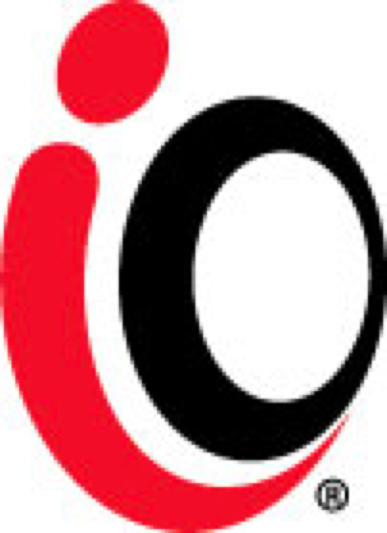
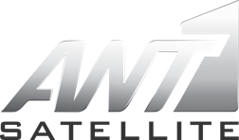

ΔΕΛΤΙΟ ΤΥΠΟΥ
Ο ΑΝΤ1 Satellite ξεκίνησε την ψηφιακή και καλωδιακή μετάδοσή του
και μέσω της Cablevision
Νέα Υόρκη, 26 Μαρτίου 2010. O ΑΝΤ1 Satellite ανακοινώνει την ψηφιακή και καλωδιακή μετάδοσή του και μέσω της Cablevision. Η Cablevision με περισσότερους από 3 εκατομμύρια συνδρομητές μεταδίδεται σε περιοχές με ιδιαίτερα αυξημένο αριθμό Ελλήνων της διασποράς όπως το Long Island, το Brooklyn, το Bronx, το Westchester, το Connecticut και το New Jersey. Είναι ένας από τους κορυφαίους παρόχους ψηφιακής τηλεόρασης, γρήγορου internet και φωνητικών υπηρεσιών στην Αμερική.
Ο ΑΝΤ1 Satellite μεταδίδει το πρόγραμμα του ΑΝΤ1 TV σε 24ωρη απευθείας μετάδοση από την Ελλάδα. Το καθημερινό πρόγραμμα περιλαμβάνει ζωντανά Δελτία Ειδήσεων, ψυχαγωγικά προγράμματα και shows, ελληνικές σειρές, παιδικά προγράμματα και ελληνικές ταινίες, αλλά και παραγωγές μόνο για τους Έλληνες του εξωτερικού. Ιδιαίτερη έμφαση έχει δοθεί στο αθλητικό πρόγραμμα, καθώς τα Δορυφορικά Κανάλια του ΑΝΤ1 έχουν εξασφαλίσει για τους συνδρομητές τους τα αποκλειστικά δικαιώματα για αγώνες του Ελληνικού Πρωταθλήματος Ποδοσφαίρου Superleague, του Κυπέλλου Ποδοσφαίρου, καθώς και της τελικής φάσης των playoffs για το Ελληνικό Πρωτάθλημα Μπάσκετ.
”Τα ενημερωτικά, ψυχαγωγικά και αθλητικά προγράμματα του ΑΝΤ1 μας έχουν καταστήσει παγκοσμίως την κορυφαία επιλογή των Ελλήνων του εξωτερικού. Η συμφωνία μας με την Cablevision είναι πολύ σημαντική καθώς μας δίνει τη δυνατότητα να επεκταθούμε καλωδιακά σε νέες περιοχές στην Αμερική” δήλωσε ο κ. Νίκος Τζιώτης, Γενικός Διευθυντής της Συνδρομητικής Τηλεόρασης του ΑΝΤ1.

O ANT1 μεταδίδεται μέσω της Cablevision στο κανάλι 292 και η μηνιαία συνδρομή του είναι $9.95.

Η Cablevision προσφέρει πρόσβαση σε περισσότερα από 400 κανάλια, συμπεριλαμβανομένων 53 καναλιών με ταινίες, 46 καναλιών μουσικής ψηφιακής ποιότητας χωρίς διαφημίσεις και περισσότερα από 100 κανάλια υψηλής ευκρίνειας. Επιπλέον, μεταδίδει 70 διεθνή κανάλια σε 15 διαφορετικές γλώσσες και διαθέτει περισσότερους από 6.000 τίτλους ταινιών on-demand, interactive μενού και τοπικό πρόγραμμα μέσω των News 12 και MSG Varsity.
Για περισσότερες πληροφορίες για την Cablevision μπορείτε να επισκεφθείτε το www.cablevision.com ή να τηλεφωνήσετε στο 1-877-980-7636.

Cablevision

Η Cablevision Systems Corporation (NYSE: CVC) είναι μία από τις μεγαλύτερες εταιρίες της Αμερικής στο χώρο των media και της ψυχαγωγίας. Η παροχή καλωδιακής τηλεόρασης εξυπηρετεί περισσότερους από 3 εκατομμύρια συνδρομητές στην περιοχή της Νέας Υόρκης. Οι προηγμένες τηλεπικοινωνιακές υπηρεσίες της εταιρίας περιλαμβάνουν την ψηφιακή τηλεόραση iO TV®, το Optimum Online υψηλών ταχυτήτων internet, το Optimum Voice® , το Optimum WiFi για ασύρματο Internet, όπως επίσης και το Optimum Lightpath, ένα ολοκληρωμένο τηλεπικοινωνιακό πακέτο για εταιρική χρήση. Η Cablevision μεταδίδει πρόγραμμα μέσω 12 ειδησεογραφικών καναλιών, τα οποία την καθιστούν πρώτη στα τοπικά νέα. Στην Cablevision ανήκει το MSG Varsity, το οποίο περιλαμβάνει μία σειρά καναλιών και online υπηρεσιών που καλύπτουν σχολικές δραστηριότητες, και το Newsday Media Group, το οποίο περιλαμβάνει την Newsday, πρώτη σε κυκλοφορία εφημερίδα στο Long Island. Επιπροσθέτως, μέσω της Rainbow Media Holdings LLC, η Cablevision διαχειρίζεται με επιτυχία επιχειρήσεις προγραμματισμού και ψυχαγωγικού περιεχομένου, όπως η AMC, το IFC, το Sundance Channel και τα WE tv and IFC Entertainment. Στη εταιρία ανήκουν επίσης, τα Clearview Cinemas, στα οποία περιλαμβάνεται το διάσημο Ziegfeld Theatre του Manhattan, το Madison Square Garden και οι αθλητικές ομάδες New York Knicks, Rangers και Liberty. Τέλος, η Cablevision διαχειρίζεται το διάσημο Radio City Hall της Nέας Υόρκης, το Beacon Theatre και το Chicago Theatre.

ΑΝΤ1
Ο ΑΝΤ1, www.antenna.gr, είναι ο μεγαλύτερος ελληνικός Όμιλος ΜΜΕ. Ο Όμιλος έχει στην ιδιοκτησία του τον ΑΝΤ1 TV, το κορυφαίο ελληνικό τηλεοπτικό δίκτυο και παραγωγό ελληνικού τηλεοπτικού προγράμματος. Επιπλέον, ο ΑΝΤ1 έχει στην ιδιοκτησία του τον ΑΝΤ1 FM καθώς και την εκδοτική εταιρεία Δάφνη Επικοινωνίες. Το Τμήμα Συνδρομητικής Τηλεόρασης του ΑΝΤ1 διανέμει το κανάλι διεθνώς στις ΗΠΑ, τον Καναδά, την Αυστραλία και σε ολόκληρη την Ευρώπη.
---
Contact:
Antenna Satellite:
Nikos Tziotis, General Manager Antenna Pay TV
212-688-5475, tziotisn@antenna.gr

